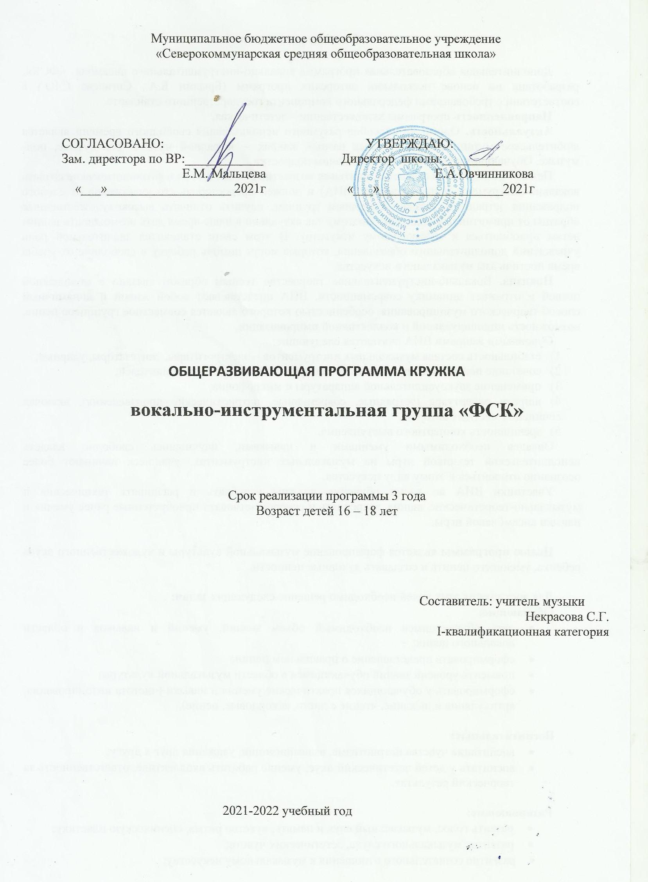

Пояснительная записка.

Дополнительная образовательная программа вокально-инструментального ансамбля «ФСК», разработана на основе нескольких авторских программ (Брылин Б.А., Сигалева С.Ю.) в соответствии с требованиями федерального компонента государственного стандарта.
Направленность программы художественно – эстетическая.
Актуальность. Одним из способов разумного использования свободного времени является любительское музицирование в самых разных жанрах – эстрадной музыке, рок-музыке, поп-музыке. Обучающимися становятся в основном подростки.
Педагог объединения старается, учитывая возрастные особенности и физиологические создать вокально-инструментальный ансамбль (ВИА) и должен предостеречь его участников от слепого подражания эстрадным звездам и модным группам, научить отличать высокохудожественные образцы от примитивных подделок. Поэтому так актуально в наше время дать возможность нашим детям приобщиться к музыкальному искусству. В этом свете становится значительной роль учреждений дополнительного образования, которые могут помочь ребенку в свободное от учебы время постичь азы музыкального искусства.
Новизна. Вокально-инструментальное творчество тесным образом связано с молодежной песней и отражает динамику современности. ВИА представляют собой живой и динамичный способ творческого музицирования, особенностью которого является совместное групповое пение, возможность индивидуальной и коллективной импровизации.
Основными жанрами ВИА считаются следующие:
- стабильность состава музыкальных инструментов – электрогитары, синтезаторы, ударные;
- сочетание пения и инструментального сопровождения тех же исполнителей;
- применение звукоусилительной аппаратуры и микрофонов;
- широта репертуара (эстрадные, современные, патриотические произведения), включая сочинения местных авторов;
- зрелищность концертного выступления.
Овладев необходимыми умениями и навыками, научившись свободно владеть исполнительской техникой игры на музыкальных инструментах, учащиеся начинают более осознанно относиться к этому виду искусства.
Участники ВИА во время обучения должны углублять и расширять технические и музыкально-теоретические знания, закреплять и совершенствовать приобретенные ранее умения и навыки ансамблевой игры.

Целью программы является формирование музыкальной культуры и художественного вкуса ребенка, умеющего ценить и создавать духовные ценности.

Для достижения этих целей необходимо решение следующих задач:
Обучающие:
- дать обучающимся необходимый объем знаний, умений и навыков в области вокального пения;
- сформировать представление о правильном пении;
- повысить уровень знаний обучающимся в области музыкальной культуры;
- сформировать у обучающихся практические умения и навыки (чистота интонирования, артикуляция и дыхание, чтение с листа, аккордовые, пение).

Воспитательные:
- воспитание чувства патриотизма, взаимопомощи, уважения друг к другу;
- воспитать у детей эстетический вкус, умение работать вколлективе, ответственность за творческий результат.

Развивающие:
- развить голос, музыкальный слух и память, чувство ритма, сценическую пластику;
- развитие музыкального слуха, эстетических чувств;
- развитие сознательного отношения к музыкальному искусству;
- развитие способности слушать и слышать, чувствовать;

Контингент детей. Программа рассчитана на детей 15-18 лет.

Срок реализации программы. Программа рассчитана на 3 года, 51 час.

Форма и режим занятий. Занятия проводятся 1 раз в 2 недели, по 1 академическому часу в соответствии с СанПин 2.4.4.1251-03

Планируемые результаты освоения обучающимися
программы внеурочной деятельности

Программа внеурочной деятельности предусматривает достижение следующих результатов образования:
- личностные результаты — готовность и способность обучающихся к саморазвитию, сформированность мотивации к учению и познанию, ценностно-смысловые установки, отражающие их индивидуально-личностные позиции, социальные компетентности, личностные качества; сформированность основ российской, гражданской идентичности;
- метапредметные результаты — освоенные обучающимися универсальные учебные действия (познавательные, регулятивные и коммуникативные);
- предметные результаты — освоенный обучающимися в ходе изучения учебных предметов опыт специфической для каждой предметной области деятельности по получению нового знания.
- Личностными результатами программы является формирование следующих умений:
- Определять и высказывать под руководством учителя самые простые и общие для всех людей правила поведения при сотрудничестве (этические нормы);
- В предложенных педагогом ситуациях общения и сотрудничества, опираясь на общие для всех простые правила поведения, делать выбор, при поддержке других участников группы и педагога, как поступить.
Метапредметными результатами программы внеурочной деятельности по общекультурному направлению «ВИА»- является формирование следующих универсальных учебных действий (УУД):
- Регулятивные УУД:
- Определять и формулировать цель деятельности на занятии с помощью учителя.
- Проговаривать последовательность действий на занятии.
- Учить высказывать своё предположение (версию) на основе работы с иллюстрацией, учить работать по предложенному плану.
- Средством формирования этих действий служит технология проблемного диалога на этапе изучения нового материала.
- Учиться совместно с ркуоводителем и другими учениками давать эмоциональную оценку деятельности группы на занятии.
- Средством формирования этих действий служит технология оценивания образовательных достижений (учебных успехов).
- 2. Познавательные УУД:
- Делать предварительный отбор источников информации.
- Добывать новые знания: находить ответы на вопросы, используя учебный материал, свой жизненный опыт и информацию, полученную на занятии.
- Перерабатывать полученную информацию: делать выводы в результате совместной работы всего класса.

- 3. Коммуникативные УУД:
- Умение донести свою позицию до других: оформлять свою мысль в устной и письменной речи (на уровне одного предложения или небольшого текста).
- Слушать и понимать речь других.
- Средством формирования этих действий служит технология проблемного диалога (побуждающий и подводящий диалог).
- Совместно договариваться о правилах общения и поведения следовать им.
- Учиться выполнять различные роли в группе (лидера, исполнителя, критика).
- Средством формирования этих действий служит организация работы в парах и малых группах (в приложении представлены варианты проведения занятий).
Оздоровительные результаты программы внеурочной деятельности:
Первостепенным результатом реализации программы внеурочной деятельности будет сознательное отношение обучающихся к собственному здоровью во всем его проявлениях.

Требования к знаниям и умениям, которые должны приобрести
обучающиеся в процессе реализации программы внеурочной деятельности

В конце обучения ребенок должен обладать определенным набором умений и
знаний:
- уметь настраивать и ремонтировать инструмент;
- грамотно читать нотные обозначения аккордов и находить их на
  - инструменте;
- самостоятельно подбирать по слуху аккомпанемент знакомых песен и
мелодий;
- сопровождать песенный материал разнообразными приемами игры;
- свободно транспонировать мелодию в разные тональности;
- исполнять правильно песни в вокальном варианте;
- исполнять песенный репертуар на высоком художественном уровне;
- знать творчество известных авторов;
- знать, любить и уважать культуру своего народа.

Форма и методы контроля. По окончании обучения проводятся следующие виды контроля:
Первичный, который предназначен для оценки начального уровня знаний, с которым обучающиеся пришли заниматься в объединение;
Промежуточный, проводимый после завершения первого полугодия и предназначен для закрепления знаний, навыков и умений по пройденным темам;
Итоговый, проводимый после завершения учебного года или всей учебной программы.
Контроль осуществляется в следующих формах: прослушивания, наблюдения, беседы, выступления, участия в мероприятиях, концертах, смотрах, конкурсах и фестивалях.
Формы проведения итогов реализации программы: организация концертов внутри объединения и учреждения, участие в районных, краевых, всероссийских, международных вокальных конкурсах, фестивалях.

Учебно-тематический план
1-ой год обучения

Тема | Итого | Теория | Практика
«Роль ВИА в мире музыки» | 3 | 1.5 | 1.5
Тема №1.Вводное занятие. | 1 | 1
Тема №2. Правила эксплуатации музыкальных инструментов | 1 | 0.5 | 0.5
Тема№3. «Основы музыкальной грамоты». | 1 |  | 1
«Безопасность жизнедеятельности» | 1 | 1
Тема №1. «Техника безопасности при работе с электроинструментами». Бесед. «Пожарная безопасность», «Правила дорожного движения» Инструктаж. | 1 | 1
« Вокально-ансамблевая работа» | 4 |  | 4
Тема №1. «Основы певческих навыков. Постановка голоса». | 1 |  | 1
Тема№2. Певческое дыхание, звуковедение, дикция, артикуляция. | 1 |  | 1
Тема№3.Пение в унисон. Чистота интонирования. | 1 |  | 1
Тема№4.Работа над музыкальным репертуаром. | 1 |  | 1
«Игра на музыкальных инструментах» | 6 |  | 6
Тема №1. «Соло-гитара». | 1 |  | 1
Тема №2. «Ритм-гитара». | 1 |  | 1
Тема№3. «Бас-гитара». | 1 |  | 1
Тема №4. «Ударная установка». | 1 |  | 1
Тема№5.«Клавишные инструменты. Синтезатор». | 1 |  | 1
Тема №6. Техника игры на инструментах. | 1 |  | 1
«Участие в концертах, конкурсах, фестивалях» | 3 |  | 3
Всего | 17 | 2.5 | 14.5

Учебно-тематический план
2 год обучения

Тема | Итого | Теория | Практика
«Безопасность жизнедеятельности» | 1 | 1
Тема №1. «Техника безопасности при работе с электро-инструментами». «Пожарная безопасность», «Правила дорожного движения».Беседа. Инструктаж. | 1 | 1
«Аккорды. Виды аккордов» | 4 | 2 | 2
Тема №1. «Основные мажорные аккорды». | 1 | 0.5 | 0.5
Тема №2. «Основные минорные аккорды». | 1 | 0.5 | 0.5
Тема №3. «Строение, обозначение аккордов». | 1 | 0.5 | 0.5
Тема №4. «Техника игры на инструментах» | 1 | 0.5 | 0.5
« Вокально-ансамблевая работа» | 3.5 |  | 3.5
Тема №1. «Ознакомление с основами вокального искусства, основными певческими навыками.». | 0.5 |  | 0.5
Тема №2. «Пение учебно-тренировочного материала». | 0.5 |  | 0.5
Тема № 3. Работа над музыкальным репертуаром.  Тема№4.Основы двухголосия | 2  0.5 |  | 2  0.5
«Игра на музыкальных инструментах» | 6.5 |  | 6.5
Тема №1. «Соло-гитара». | 1 |  | 1
Тема №2. «Ритм-гитара». | 1 |  | 1
Тема№3. «Бас-гитара». | 1 |  | 1
Тема №4. «Ударная установка». | 1 |  | 1
Тема №5. «Клавишные инструменты. Синтезатор». | 1 |  | 1
Тема №6. Развитие ансамблевых навыков | 1 |  | 1
Сценическое оформление номеров. | 0.5 |  | 0.5
«Участие в концертах, конкурсах, фестивалях» | 3 |  | 3
Всего | 17 | 2 | 15

Учебно-тематический план
3-ой год обучения

Тема | Итого | Теория | Практика
«Безопасность жизнедеятельности» | 1 | 1
Тема №1.»Техника безопасности при работе с электро-инструментами». «Пожарная безопасность», «Правила дорожного движения». Беседа. Инструктаж. | 1 | 1
«Усложненные аккорды» | 4 | 1.5 | 2.5
Тема №1. «Изучение мажорных септаккордов». | 1 | 0.5 | 0.5
Тема №2. «Изучение минорных септаккордов». | 1 | 0.5 | 0.5
Тема №3. «Применение септаккордов в музыке». | 1 | 0.5 | 0.5
Тема №4. «Техника игры на инструментах» | 1 |  | 1
Вокально-ансамблевая работа | 6.5 |  | 6.5
Тема №1. «Работа над вокалом. Постановка голоса». | 1 |  | 1
Тема №2. «Пение учебно-тренировочного материала». | 1 |  | 1
Тема №3. «Работа над двухголосием»  Тема №4. Работа над музыкальным репертуаром  Тема№5. Вокально-инструментальная работа с ансамблем | 1  2  1.5 |  | 1  2  1.5
«Групповые ансамблевые занятия»  Сценическое оформление номеров. | 1  0.5 |  | 1  0.5
Участие в концертах, конкурсах, фестивалях. | 3 |  | 3
Сольные выездные концерты | 0.5 |  | 0.5
Отчетный концерт | 0.5 |  | 0.5
Всего | 17 | 2.5 | 14.5

Содержание программы

I годобучения

- Введение.
Роль ВИА в мире музыки.
Знакомство с творческим и репертуарным планом на этот учебный год.
Выяснение уровня подготовленности обучающихся
Беседы: «ВИА в мире музыки.. Жанры ВИА».
- Безопасность жизнедеятельности
Проведение инструктажа по технике безопасности при работе с электроинструментами, по пожарной безопасности и правилам дорожного движения.

- Вокально –ансамблевая игра
Знакомство с основными певческими навыками, гигиеной и охраной голоса.
Основы певческого дыхания, звуковедения, дикции, артикуляции.
Пение в унисон. Чистота интонирования.
Работа над музыкальным репертуаром.

- Игра на музыкальных инструментах.

Гитара
Устройство и настройка гитары.
Простые аккорды. Виды аккордов.
Игра аккордов.
Простейший бой.

Ударные инструменты
Общие сведения, устройство, эксплуатация. Посадка за инструментом.
Одиночные удары, «двойки», «двойки» с ускорением.
Принцип игры на ударных инструментах.

Клавишные инструменты. Синтезатор.
Устройство и эксплуатация синтезатора.
Буквенно-цифровое обозначение аккордов, построение и игра их на инструменте.

6. Групповые ансамблевые навыки
Развитие музыкально- слуховой дисциплины в коллективе.
Исполнение простых мелодий и песен в ансамбле.

Содержание программы
2 года обучения.

1.Безопасность жизнедеятельности.
Инструктаж по правилам техники безопасности при работе с электроинструментами.
Беседа по правилам дорожного движения.
Инструктаж по пожарной безопасности.

2. Аккорды. Виды аккордов.
Знакомство с мажорными и минорными аккордами.
Построение и пение мажорного звукоряда, минорного звукоряда.
Определение на слух устойчивых ступеней звукоряда.
Применение мажорных и минорных аккордов при изучении песен.

3. Вокально-ансамблевая работа
Ознакомление с основами вокального искусства, основными певческими навыками.
Пение учебно-тренировочного материала.
Работа над музыкальным репертуаром.
Основы двухголосия.

4. Игра на музыкальных инструментах

Бас-гитара. Ритм-гитара. Соло-гитара.
Общие рекомендации гитаристам: а) посадка гитариста; б) настройка гитары; в) игра перебором.
Игра на гитаре различными способами.

Ударная установка.
Нотация для ударных инструментов. Посадка за инструментом.
Техника игры на ударных инструментах.

Клавишные инструменты
Роль и функция синтезатора в ансамбле.
Синтезатор и звукоизвлечение .
Игра мелодии с аккордовым аккомпанементом.
Аккомпанирование солисту-вокалисту, солирующему инструменту.
Буквенно-цифровое обозначение аккордов, построение и игра их на инструменте.

5. Групповые ансамблевые занятия
Изучение песен в ансамбле.
Единство темпа, согласованное соблюдение изменения силы звука.
Развитие музыкально-слуховой дисциплины.

6. Сценическое оформление номеров.
Работа над собственной манерой исполнения.
Использование с движениями.
Внешний вид и одежда выступающих

7. Участие в конкурсах, концертах, фестивалях.

Содержание программы
3 года обучения.

- Безопасность жизнедеятельности
Проведение инструктажа по технике безопасности:
- правила поведения детей на занятиях, на мероприятиях;
-при работе с электроинструментами;
-по правилам дорожного движения;
- по пожарной безопасности.

- Усложненные аккорды
Знакомство с мажорными и минорными септаккордами.
Мажорные и минорные септаккорды при изучении песен.
Применение септаккордов в музыке.
Техника игры на инструментах.

- Вокально-ансамблевая работа
Работа над вокалом. Постановка голоса:
- Артикуляция и артикуляционный аппарат.
- Основные правила чистого интонирования.
- Знакомство со звуковедением
- Гигиена и охрана голоса.
Работа над двухголосием»
Работа над музыкальным репертуаром
Вокально-инструментальная работа с ансамблем.

- Групповые ансамблевые занятия
Привлекать обучающихся к выбору произведений для выступлений.
Игра разными способами.
Создание аккомпанемента.
Пение под собственный аккомпанемент.

- Сценическое оформление номеров.
Основы сценической игры.
Работа над манерой исполнения.
Работа над костюмами для выступления.
Постановка движений в песне.

Участие в мероприятиях, концертах, конкурсах, фестивалях.
Сольные выездные концерты.

- Отчетный концерт
Репетиции.
Выступление на отчетном концерте перед педагогами и родителями.
Вручение грамот для детей и благодарственных писем для родителей.

Методическое обеспечение программы.

Перечень оборудования и материалов, необходимых для занятий:
- музыкальные инструменты (синтезатор, гитары, ударная установка),ноутбук, звукоусилительная аппаратура, микрофоны.
- методические, нотные пособия по вокалу, сборники музыкальных произведений.
Основные способы и формы работы с детьми: индивидуальные, теоретические и практические.
Основные методы организации учебно-воспитательного процесса: словесные, наглядные, практические, объяснительно – иллюстративные.

Формы и методы реализации программы:

- индивидуальные занятия;
- игровая деятельность;
- концертная деятельность
- конкурсы, фестивали;
- отчетные концерты

Средства реализации программы:
- учебно-тематические планы;
- методические указания и методическое обеспечение программы;
- специальная литература.

Список основной литературы.

1. Брылин Б.А. Вокально-инструментальные ансамбли школьников. М.,2008.
2.Зиневич В., Борин В. Курс игры на ударных инструментах. М., 2010.
3. Дмитриева Л.Г.,Черноиваненко Н.М. Методика музыкального воспитания в школе. М.,2008.
4. Спутник учителя музыки./Сост. Чебышева Т.В. М., 2008.
5. Тарасов Г.С. Психологические особенности музыкального обучения
школьников.//Музыка в школе.2010.
- К.В.Тарасова. Онтогенез музыкальных способностей. М. 2010.
- Красильников И., Алемская А., Клип И. Школа игры на синтезаторе. М: ВЛАДОС, 2005

Список дополнительной литературы.

- Школяр Л.В. и др. Теория и методика музыкального образования детей. М., 1999.
2. Школяр Л.В. Музыкальное образование школьников. М., 2001.
3. Вендрова Т. «Пластическое интонирование» музыки в методике Вероники Коэн. Искусство в школе. 1997. №1,2
4.Искусство в школе. Методические журнал. 2005 – 2009 гг..
5. Козырев Ю. Импровизация-путь к музыке для всех. Сост. Баренбойм Л.А. Вып. 2. М., 1985.
6. Музыка в школе. Методический журнал. 2005-2008 гг.
7. Стулова Г.П. Развитие детского голоса в процессе обучения пению. М.,1992.
8.Энциклопедический музыкальный словарь. М., 1990.

